SAFI-NGAC
Especificacion de Interfaces y APIs
Gerardo Paiva
2026
Contenido
Información General del Proyecto 2
Introducción 3
Panorama General de Interfaces 4
1. Principios de exposicion observados: 4
2. Interface del Gateway 5
2.1. Caracteristicas de la interfaz del gateway: 5
3. API del Backend Administrativo NGAC 6
3.1. Salud y diagnostico 6
3.2. Nodos, tipos y jerarquias NGAC 6
3.3. Enlaces, menú y estructura navegable 7
3.4. Roles, permisos y prohibiciones 7
3.5. Catalogos SAFI y relaciones administrativas 8
3.6. Procesos especializados y simulación 9
3.7. API del NGAC Auth Service 10
3.8. Caracteristicas observadas: 10
4. Contratos de Integración Relevantes 11
4.1. Contrato de verificacion de acceso 11
4.2. Contrato de menu contextual 11
5. Manejo de Errores, Seguridad y Observabilidad 12
5.1. Errores de integracion 12
5.2. Seguridad de interfaces 12
5.3. Observabilidad 12
6. Variables de Configuración Relacionadas con Interfaces 13
7. Reglas de Consumo y Versionado 14
7.1. Reglas operativas recomendadas a partir de la implementacion actual: 14
Conclusión 15

Información General del Proyecto

Elemento | Descripción
Nombre del Proyecto | SAFI-NGAC
Nombre del Documento | Especificacion de Interfaces y APIs
Fecha del Documento | 03/06/2026
Estado del Documento | Aprobado para Documentacion

Introducción

El proposito de este documento es describir las interfaces de integracion y los contratos API que estructuran el funcionamiento operativo del sistema SAFI-NGAC. La especificacion consolida las rutas observadas en el gateway, el backend administrativo y el servicio NGAC Auth, junto con sus responsabilidades funcionales, reglas de consumo y dependencias entre servicios.
El alcance cubre exclusivamente las interfaces HTTP activas dentro del ecosistema web del proyecto: gateway, backend administrativo NGAC y ngac-auth-service.

- Establecer una línea base verificable de endpoints y responsabilidades por servicio.

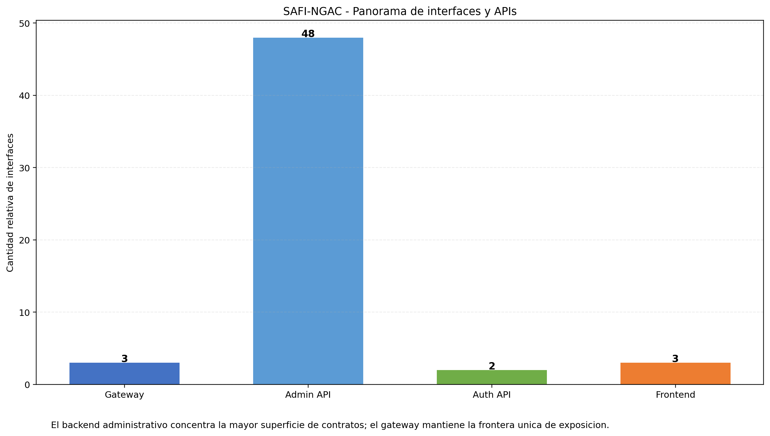
Mapa resumido de interfaces y APIs del sistema

Panorama General de Interfaces

La solución expone una arquitectura HTTP compuesta por tres superficies principales:

Componente | Puerto base observado | Tipo de interfaz | Responsabilidad
Gateway | 3200 local / 3210 docker | Proxy HTTP y punto de entrada | Encaminamiento hacia frontend, backend y auth service.
Backend administrativo | 3205 local / 3215 docker | API REST administrativa | Gestion de nodos, roles, permisos, simulación, menú y catálogos SAFI.
NGAC Auth Service | 3100 | API REST especializada | Resolución de menú jerárquico y acceso contextual ligado a Oracle.

Principios de exposicion observados:

- El frontend consume el gateway como punto unico de entrada.
- El gateway enruta /api/v1/admin al backend administrativo.
- El gateway enruta /api/v1/menu al servicio de menú y autorización.
- Los servicios internos encapsulan su propia logica, pero dependen de Oracle como motor de datos y reglas.

Interface del Gateway

El gateway implementa un patron de reverse proxy y opera como frontera pública del ecosistema. Su configuracion se basa en TARGETS obtenidos por variables de entorno o por valores por defecto.

Ruta | Metodo | Destino | Descripcion funcional
/gateway/health | GET | Gateway | Verificacion de estado del gateway y sus rutas configuradas.
/api/v1/admin/* | Proxy | Backend administrativo | Encaminamiento de operaciones administrativas NGAC y SAFI.
/api/v1/menu | Proxy | NGAC Auth Service | Resolución de menú jerárquico filtrado por contexto.
/* | Proxy | Frontend | Entrega de la interfaz web y navegacion SPA.

Caracteristicas de la interfaz del gateway:

- Logging de tráfico con morgan.
- Manejo de errores de proxy con respuestas 502 y 503 según el destino afectado.
- Reescritura de ruta basada en req.originalUrl.
- Registro opcional en Eureka para despliegues distribuidos.

API del Backend Administrativo NGAC

El backend administrativo expone una API REST amplia bajo el prefijo /api/v1/admin. El enrutador evidencia dominios funcionales bien delimitados.

Salud y diagnostico

Ruta | Metodo | Finalidad
/api/v1/admin/ping | GET | Verificacion simple de disponibilidad.
/api/v1/admin/debug/routes | GET | Diagnostico de rutas cargadas en el backend.
/api/v1/admin/dashboard/stats | GET | Resumen operativo para dashboard administrativo.

Nodos, tipos y jerarquias NGAC

Ruta | Metodo | Finalidad
/api/v1/admin/arbol | GET | Recuperar arbol general de nodos.
/api/v1/admin/nodos | GET | Listado de nodos.
/api/v1/admin/nodos | POST | Alta o actualizacion de nodo.
/api/v1/admin/nodos/crear-y-enlazar | POST | Creacion de nodo y vinculacion inmediata.
/api/v1/admin/nodos/:id | DELETE | Eliminacion de nodo.
/api/v1/admin/nodos/tipos | GET | Consulta de tipos de nodo.
/api/v1/admin/tipos-nodo | GET | Consulta de tipos de nodo.
/api/v1/admin/tipos-nodo | POST | Alta o actualizacion de tipo de nodo.
/api/v1/admin/tipos-nodo/:codigo | DELETE | Eliminacion de tipo de nodo.

Enlaces, menú y estructura navegable

Ruta | Metodo | Finalidad
/api/v1/admin/enlaces | GET | Recuperar enlaces entre nodos.
/api/v1/admin/enlaces | POST | Crear enlace padre-hijo.
/api/v1/admin/enlaces/:padre/:hijo | DELETE | Eliminar enlace entre nodos.
/api/v1/admin/menu/enlaces | GET | Recuperar relaciones del menú.
/api/v1/admin/menu/enlaces | POST | Vincular nodos al menú.
/api/v1/admin/menu/enlaces/:padre/:hijo | DELETE | Eliminar enlace de menú.
/api/v1/admin/menu/clonar | POST | Clonar una jerarquía de menú.
/api/v1/admin/menu/context | POST | Obtener menú filtrado por contexto.
/api/v1/admin/arbol/generar-menu | POST | Generar menú dinámico a partir del arbol.

Roles, permisos y prohibiciones

Ruta | Metodo | Finalidad
/api/v1/admin/roles | GET | Listar roles.
/api/v1/admin/roles | POST | Crear o actualizar rol.
/api/v1/admin/roles/:id | PUT | Actualizar rol existente.
/api/v1/admin/roles/:id | DELETE | Eliminar rol.
/api/v1/admin/sec/roles-by-node | GET | Obtener roles asociados a nodo.
/api/v1/admin/permisos | GET | Listar permisos.
/api/v1/admin/permisos | POST | Otorgar permiso.
/api/v1/admin/permisos | DELETE | Revocar permiso.
/api/v1/admin/permisos/denegar | POST | Registrar denegacion explicita.
/api/v1/admin/permisos/matriz | GET | Recuperar matriz de permisos.
/api/v1/admin/prohibiciones | GET | Listar prohibiciones.
/api/v1/admin/prohibiciones/:id | DELETE | Revocar prohibicion.
/api/v1/admin/operaciones | GET | Listar operaciones autorizables.
/api/v1/admin/operaciones | POST | Crear o actualizar operación.
/api/v1/admin/operaciones/:nombre | DELETE | Eliminar operación.
/api/v1/admin/verificar-acceso | POST | Evaluar acceso usando atributos, operaciones y objeto.

Catalogos SAFI y relaciones administrativas

Ruta | Metodo | Finalidad
/api/v1/admin/safi/usuarios | GET | Listar usuarios SAFI.
/api/v1/admin/safi/usuarios | POST | Crear o actualizar usuario SAFI.
/api/v1/admin/safi/usuarios/:id | DELETE | Eliminar usuario SAFI.
/api/v1/admin/safi/usuarios/:userId/vinculos | GET | Consultar vinculos administrativos del usuario.
/api/v1/admin/safi/usuarios/:userId/roles | GET | Recuperar roles de un usuario.
/api/v1/admin/safi/usuarios/:userId/roles | POST | Asignar rol a usuario.
/api/v1/admin/safi/usuarios/:userId/roles/:idRol? | DELETE | Revocar rol de usuario.
/api/v1/admin/safi/entidades | GET | Listar entidades.
/api/v1/admin/safi/entidades | POST | Crear o actualizar entidad.
/api/v1/admin/safi/entidades/:id | DELETE | Eliminar entidad.
/api/v1/admin/safi/entidades/:entidadId/unidades | GET | Listar unidades por entidad.
/api/v1/admin/safi/unidades | GET | Listar unidades.
/api/v1/admin/safi/unidades | POST | Crear o actualizar unidad.
/api/v1/admin/safi/unidades/:id | DELETE | Eliminar unidad.
/api/v1/admin/safi/modulos | GET | Listar modulos de negocio SAFI.
/api/v1/admin/safi/modulos | POST | Crear o actualizar modulo SAFI.
/api/v1/admin/safi/modulos/:id | DELETE | Eliminar modulo SAFI.
/api/v1/admin/safi/vinculos/modulo-nodo | POST | Vincular modulo a nodo.
/api/v1/admin/safi/vinculos/modulo-nodo | DELETE | Desvincular modulo de nodo.

Procesos especializados y simulación

Ruta | Metodo | Finalidad
/api/v1/admin/safi/procedimientos/crear-usuario | POST | Ejecutar alta procedural de usuario.
/api/v1/admin/safi/procedimientos/desactivar-usuario | POST | Ejecutar desactivacion procedural de usuario.
/api/v1/admin/safi/procedimientos/crear-unidad | POST | Ejecutar alta procedural de unidad.
/api/v1/admin/safi/procedimientos/crear-entidad | POST | Ejecutar alta procedural de entidad.
/api/v1/admin/safi/vinculos/usuario-unidad | POST | Vincular usuario con unidad.
/api/v1/admin/safi/vinculos/usuario-unidad | DELETE | Desvincular usuario de unidad.
/api/v1/admin/safi/vinculos/usuario-entidad | POST | Vincular usuario con entidad.
/api/v1/admin/safi/vinculos/usuario-entidad | DELETE | Desvincular usuario de entidad.
/api/v1/admin/safi/vinculos/unidad-entidad | GET | Consultar vinculos unidad-entidad.
/api/v1/admin/safi/vinculos/unidad-entidad | POST | Vincular unidad con entidad.
/api/v1/admin/safi/vinculos/unidad-entidad | DELETE | Desvincular unidad de entidad.
/api/v1/admin/batch-save | POST | Persistencia por lotes de cambios operativos.
/api/v1/admin/simulate | POST | Simulacion de impacto o contexto de acceso.

API del NGAC Auth Service

El servicio ngac-auth-service presenta una interfaz reducida y especializada. Su responsabilidad observable es resolver menú contextual y validar su disponibilidad.

Ruta | Metodo | Finalidad
/info | GET | Health-check del servicio.
/api/v1/menu | POST | Obtener menú jerárquico filtrado por solicitud y contexto del usuario.

Caracteristicas observadas:

- Uso de cors, express.json y morgan como middleware base.
- Inicializacion previa de conexion a base de datos antes de abrir el puerto.
- Integracion opcional con Eureka cuando la configuracion lo permite.
- Dependencia directa de Oracle para resolver menú y contexto autorizado.

Contratos de Integración Relevantes

Contrato de verificación de acceso

La evidencia del backend muestra que la operación de verificación de acceso espera una estructura compuesta por atributos, operaciones, objeto y contexto opcional. La llamada final se traduce a una invocacion Oracle del paquete pkg_seguridad_ngac.fn_verificar_acceso.

Campo | Tipo esperado | Descripcion
atributos | Arreglo de texto | Identificadores o atributos del sujeto.
operaciones | Arreglo de texto | Acciones a validar sobre el objeto.
objeto | Texto | Recurso objetivo de la decisión.
contextoJson | Objeto opcional | Contexto adicional serializado a JSON.

Contrato de menú contextual

La interfaz de menú usa una carga contextual que el auth service procesa para devolver una jerarquía navegable. En el código y scripts se observan estructuras con sujeto, contexto y solicitud.

Campo | Tipo esperado | Descripcion
sujeto.usuario_id | Texto | Identificador del usuario que navega.
sujeto.roles | Arreglo de texto | Roles efectivos del sujeto.
contexto.politicas | Arreglo de texto | Politicas activas para la resolución del menú.
solicitud.app_id | Texto | Aplicacion o modulo solicitado.
solicitud.operaciones | Arreglo de texto | Operaciones de interes para la resolucion contextual.

Manejo de Errores, Seguridad y Observabilidad

Errores de integración

El gateway responde con errores 502 cuando un servicio interno no está disponible y con 503 cuando el frontend aun no puede responder correctamente. Esto establece un contrato claro para consumidores externos sobre fallas de integración.

Seguridad de interfaces

La seguridad de las interfaces se basa en:
- Uso del gateway como frontera única de exposición.
- Resolución del menú y acceso sobre Oracle mediante lógica NGAC.
- Segmentación funcional entre backend administrativo y auth service.
- Evaluación centralizada de permisos y prohibiciones mediante PKG_SEGURIDAD_NGAC.

Observabilidad

Los servicios Node.js incorporan logging con morgan, health-checks y registro opcional en Eureka. Estos mecanismos permiten monitoreo, diagnóstico y verificación de conectividad entre componentes.

Variables de Configuración Relacionadas con Interfaces

Variable | Servicio | Proposito
PORT | Gateway, backend, auth service | Puerto de escucha del servicio.
AUTH_SERVICE_URL | Gateway | Destino HTTP del auth service.
BACKEND_SERVICE_URL | Gateway | Destino HTTP del backend administrativo.
FRONTEND_SERVICE_URL | Gateway | Destino HTTP del frontend servido por proxy.
EUREKA_HOST | Gateway, backend, auth service | Host del registro de servicios.
EUREKA_PORT | Gateway, backend, auth service | Puerto del registro de servicios.

Estas variables controlan la forma en que las interfaces quedan expuestas y conectadas en ambientes locales o Docker.

Reglas de Consumo y Versionado

La versión observada del sistema adopta el prefijo /api/v1 como convención de versionado para rutas administrativas y de menú. Esta decisión favorece estabilidad de clientes y evolución gradual de contratos.

Reglas operativas recomendadas a partir de la implementación actual

- Todo cliente web debe consumir el gateway y no acceder directamente a los servicios internos.
- Las rutas del backend administrativo deben mantenerse agrupadas por dominio funcional para preservar coherencia operativa.
- Los cambios en payloads que impacten Oracle deben evaluarse tambien en funciones y procedimientos PL/SQL relacionados.
- Los nuevos endpoints deben respetar el esquema de versionado y la segmentación entre admin y menu.

Conclusión

La capa de interfaces de SAFI-NGAC presenta una separacion clara entre frontera publica, administración interna y resolución especializada de menú. El gateway concentra la exposicion; el backend administrativo modela la mayor parte de capacidades REST y el auth service mantiene una interfaz reducida y enfocada en acceso contextual.
Desde la perspectiva documental, esta especificacion deja una linea base verificable para integracion, pruebas, mantenimiento y evolucion de contratos HTTP del sistema, en coherencia con la arquitectura y el modelo de datos ya documentados para el proyecto.

